ЧИСЕЛЬНЕ МОДЕЛЮВАННЯ ІНДУКЦІЙНОГО РЕОСТАТУ
ДВОХКОТУШКОВОЇ КОНСТРУКЦІЇ
С’янов Олександр Михайлович
д.т.н., професор
Косухіна Олена Станіславівна
к.т.н., доцент
Житкевич Наталія Юліанівна
аспірант
Дніпровський державний технічний університет
М.Кам’янське, Україна

Асинхроннi двигуни з фазним ротором дуже широко застосовуються у промисловостi. Схеми їх включення дозволяють отримати ряд переваг. До них можна вiднести, наприклад: великий початковий крутний момент; можливiсть короткочасних механiчних перевантажень; незначну змiну швидкостi при рiзких навантаженнях; менший пусковий струм порівняно з двигунами iз короткозамкненим ротором тощо. При використанні вiдкритих пускових опорiв у схемах виникає необхiдність вживати велику кiлькість пускової апаратури. Це призводить до зростання ваги установки та труднощів при її обслуговуванні. Вказані недоліки призводять до багаторазових ремонтів устаткування та тривалих простоїв. Виникає необхідність в підвищенні надійності устаткування. Це можна вирішити шляхом вмикання індукційних реостатів у коло фазного ротора асинхронного двигуна [1,2]. Вони нечутливі до запиленостi та загазованостi, високих та низьких температур навколишнього середовища, крім того, завдяки нелінійності електромагнітних параметрів, індукційні реостати дозволяють забезпечити плавний пуск із заданим пусковим струмом. Даний підхід дозволяє знизити або взагалі позбутися кількість контактної апаратури, зменшити об’єм кабельної розводки, скоротити затрати для пiдтримки механiзмів в робочому станi.
В індукційному реостаті електромагнітні процеси представлені системою диференційних рівнянь Максвелла та визначені через векторний магнітний потенціал [2]. При моделюванні були враховані вихрові струми в екрані індукційного реостату та поле розсіювання в областях котушок.
Чисельне моделювання було проведено з використанням безкоштовної студентської версії універсальної програми Ansys за допомогою методу кінцевих елементів. Для розрахунку електромагнітного поля було створено розрахункову область в циліндричних координатах із застосуванням програми Maxwell. Кінцевоелементний поділ розрахункової області враховував залежність глибини проникнення електромагнітної хвилі в феромагнітний екран. В програмі Simlorer для дослідження перехідних процесів в індукційному реостаті було створено віртуальну електричну схему (рис.1). Конструкція індукційного реостату, яка досліджувалася, описана в [2].

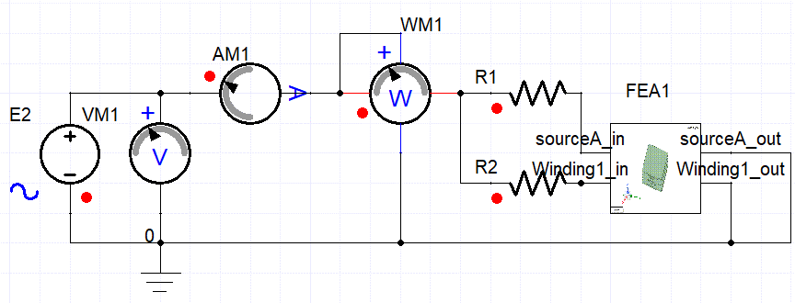
Рис. 2. Віртуальна електрична схема моделі (FEA1 – індукційний реостат)

При проведенні чисельних експериментів було виявлено, що у формі струму, як при частоті 50 Гц так і при 5 Гц, є значна аперіодична складова, Магнітний потік зосереджується в нижніх кільцях і не розподіляється по боковим стінкам, середня пластина ненасичена. При частоті 50 Гц повний опір складає 1,11 Ом, а при 5 Гц - 0,4 Ом.
Подальше зменшення товщини нижніх кільців до 5 мм показало, що, як при напрузі 78 В та частоті 50 Гц, так і при напрузі 21 В та частоті 5 Гц, середня пластина ненасичена. Навпаки нижні кільця насичені і магнітна індукція при частоті 50 Гц складає 2,39 Тл, а при 5 Гц складає 2,46 Тл. Магнітний потік з нижнього кільця розподіляється по радіусу по боковим стінкам. При частоті 50 Гц повний опір складає 1,11 Ом, а при 5 Гц – 0,229 Ом.
Порівнюючи повні опори індукційного реостату при товщині середньої пластини [2] 10мм та 5мм при частоті 50Гц видно, що вони рівні, а при частоті 5Гц видно, що зменшення товщини кільця в два рази дозволило зменшити повний опір в 1,74 рази.
Розбіжність при порівнянні експериментально отриманих залежностей з розрахунковими точками знаходилась в межах від 5% до 10%, що для інженерних розрахунків достатньо. Результати чисельних дослiджень впливу на характеристики індукційного реостату товщини внутрішнього кільця показали, що зменшення товщини внутрішнього кільця до 5 мм дозволило зменшити в 1,74 рази повний опір при частоті струму 5 Гц, що дає можливість не відключати індукційний реостат від асинхронного двигуна.

Література
1. Количев С.В., С'янов О.М. Експериментальне дослідження статичних характеристик асинхронної машини в режимі динамічного гальмування з індукційними опорами в обмотці ротора // Збірник наукових праць ДДТУ. - Кам’янське: ДДТУ, 2021. - № 1(38). 2021. С.68-74.
2. Количев С. В., Малюк В.В., С’янов О.М. Математична модель індукційного реостату двох котушкової конструкції // Збірник наукових праць ДДТУ. - Кам’янське: ДДТУ, 2022. - № 1(40). 2022. С.82-88.

